**Посещение библиотеки 4 классы**

**апрель 2019 год начальная школа Чиркейский образовательный центр**

**В апреле 2019 года учащиеся 4 – х классов посетили школьную библиотеку, с целью знакомства с детскими писателями, их произведениями, чтения детской литературы, вопросы и беседы по прочитанным произведениям.**

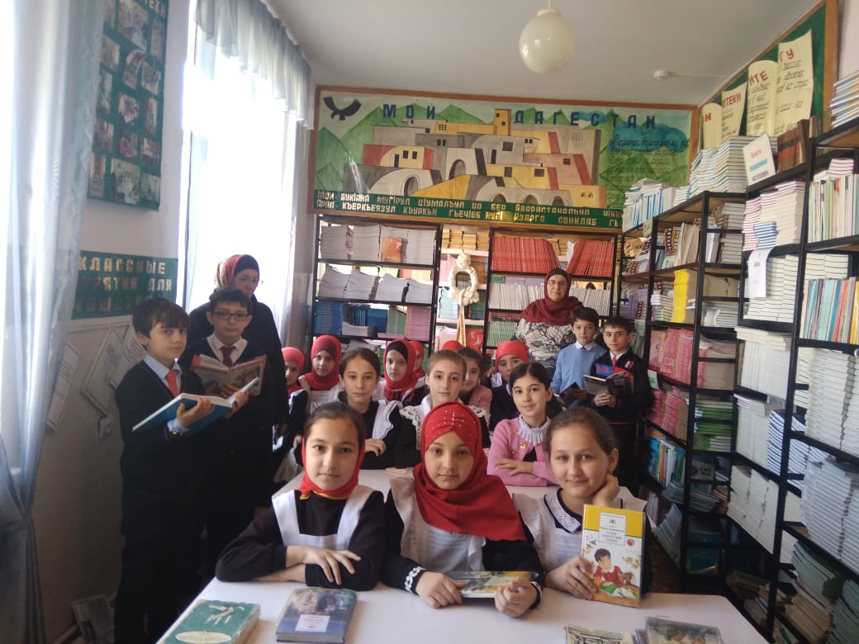

**4 – е А Б В Г классы на посещении библиотеки**

**начальная школа Чиркейский образовательный центр**

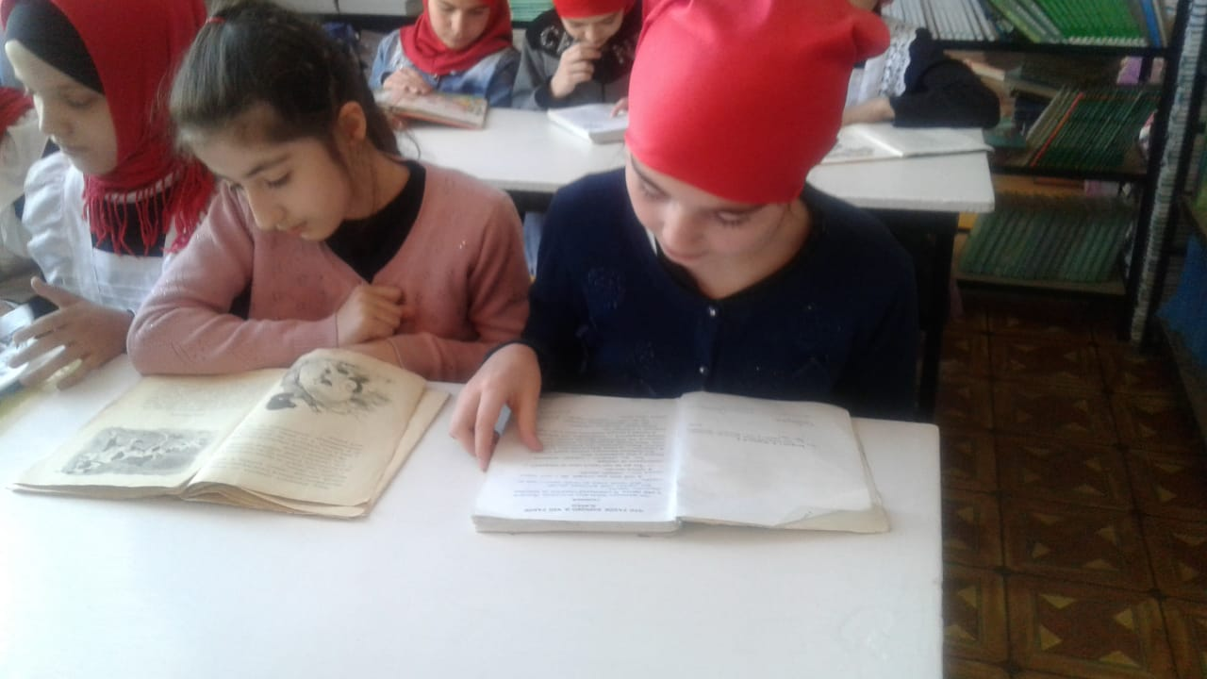

**4Б класс Читает Омарова Шарифа Ю**

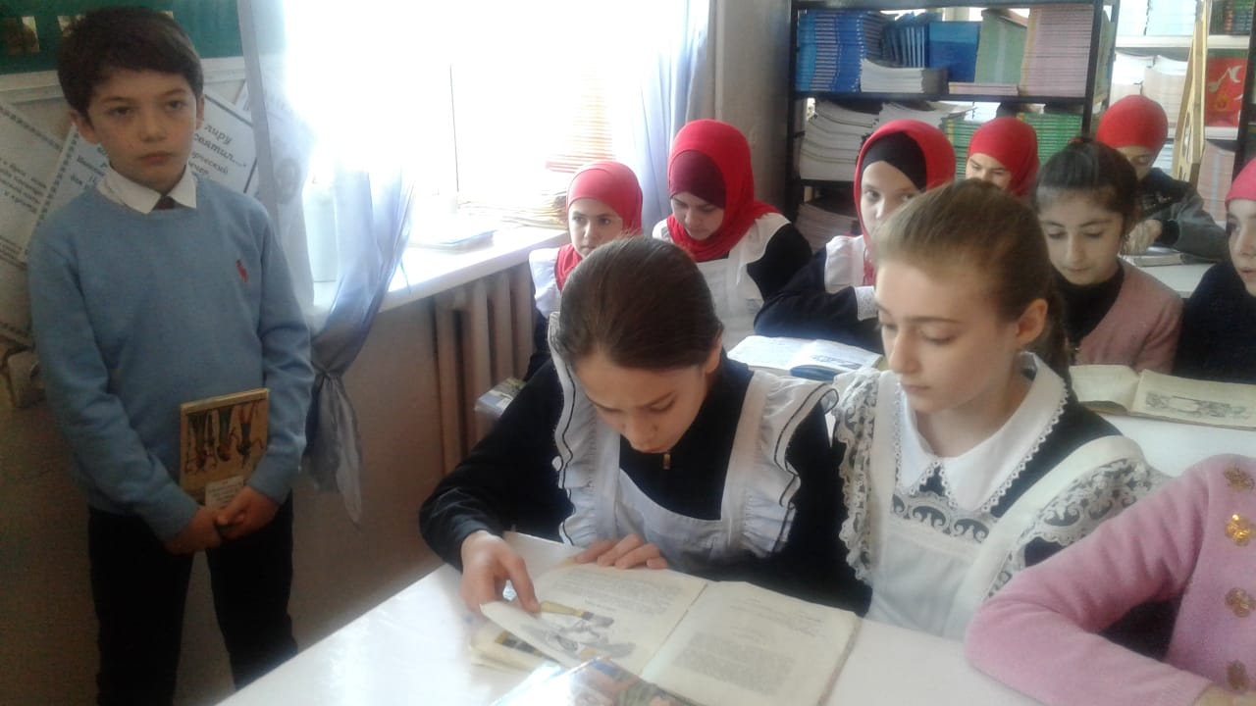

**4 Г класс Казиев Саид А «Самый читающий ученик»**

**(1 ряд 4 –е видео)**

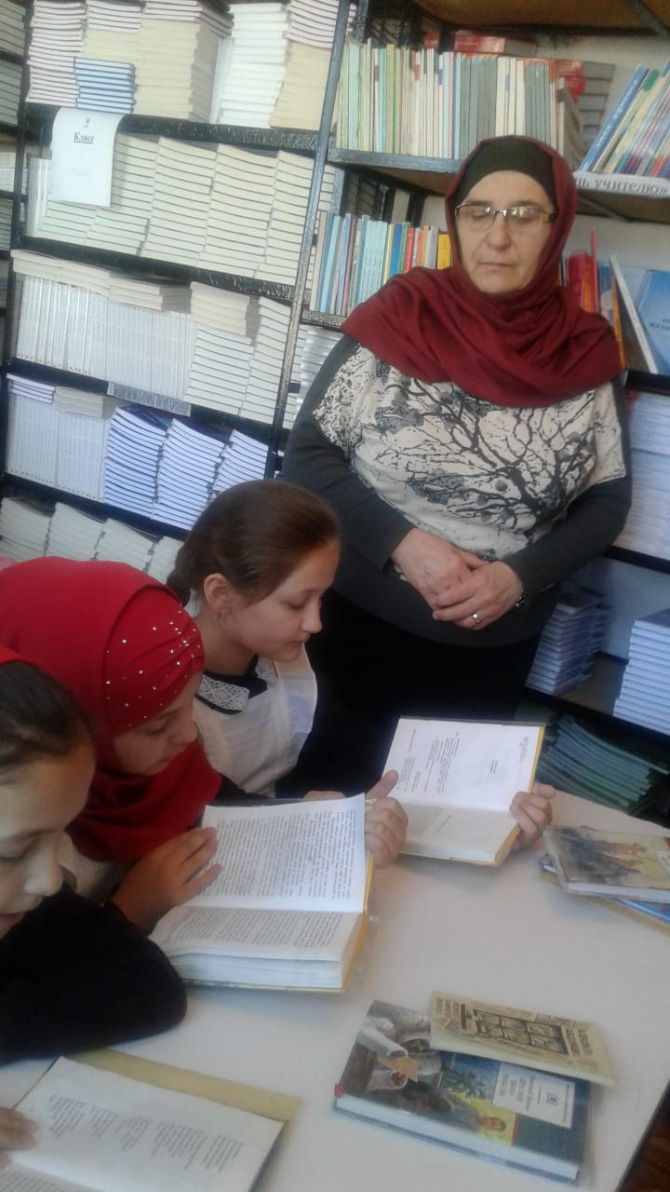

**4А класс Читает Манапова Хадижат С**

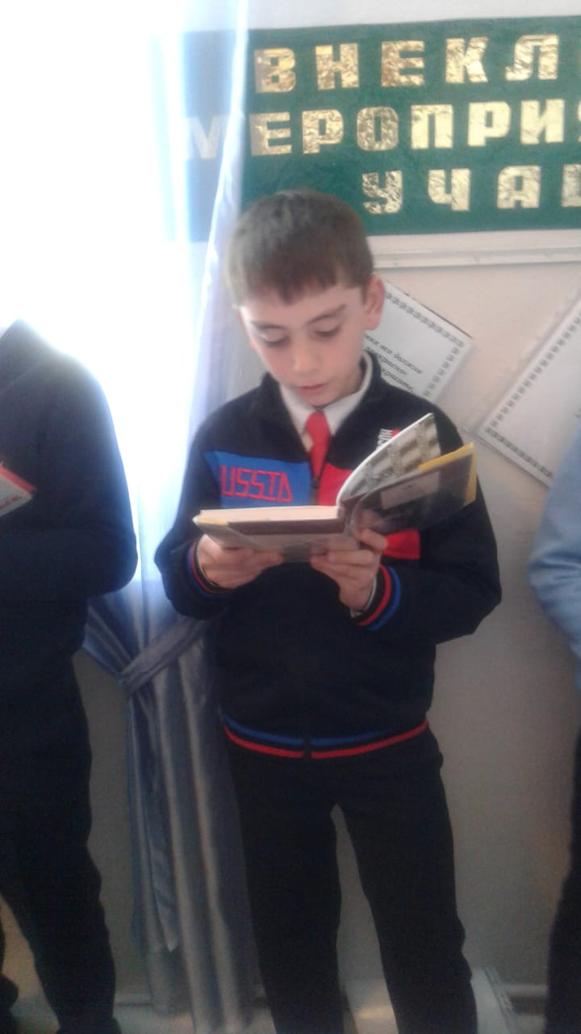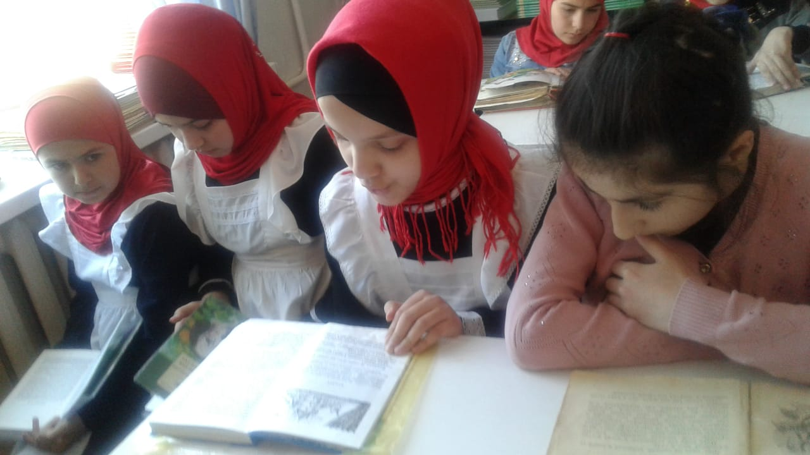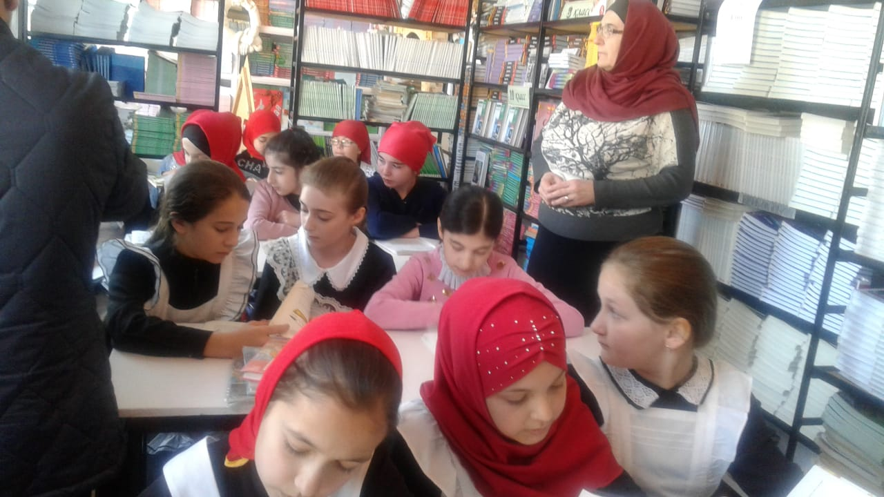

**4 А класс Читает Хваджакова Хадижат Т**

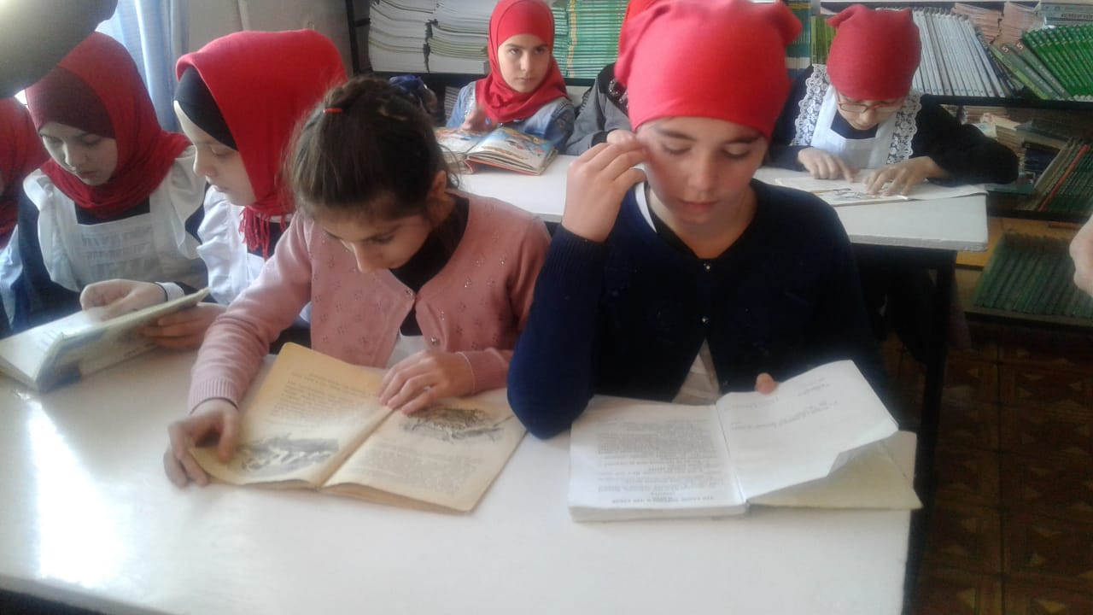

**4Б класс Читает Омарова Шарифа Ю**

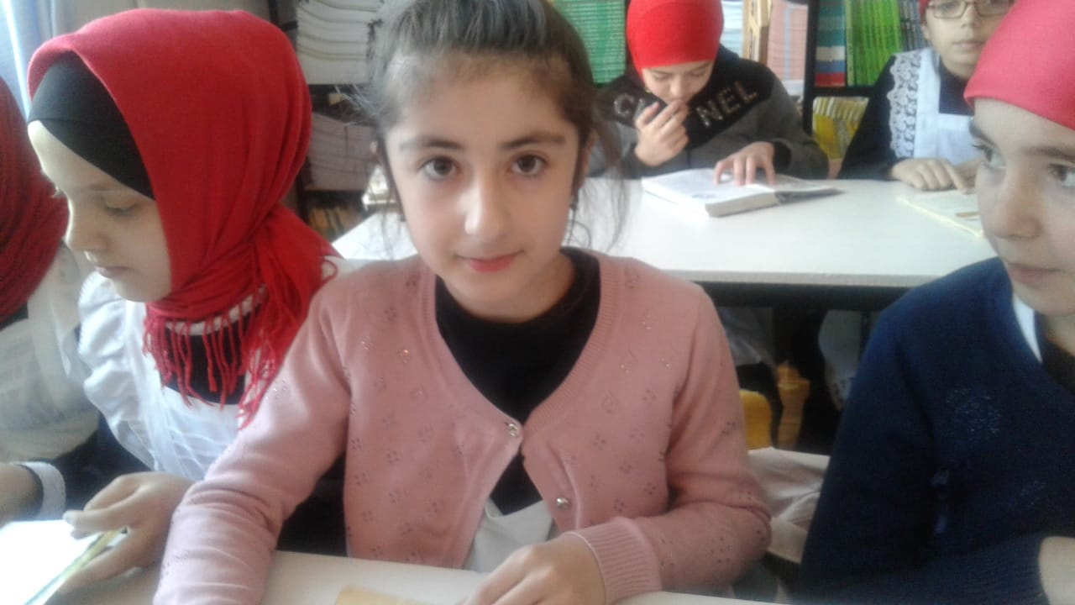

**4Г класс Читает Амирханова Ума М**

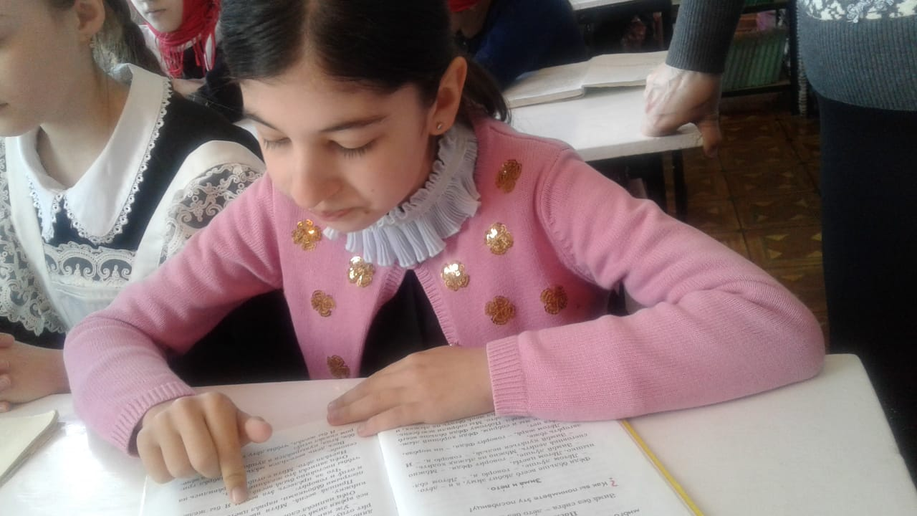 **4 Г класс Казиева Марям А «Самый читающий ученик»**

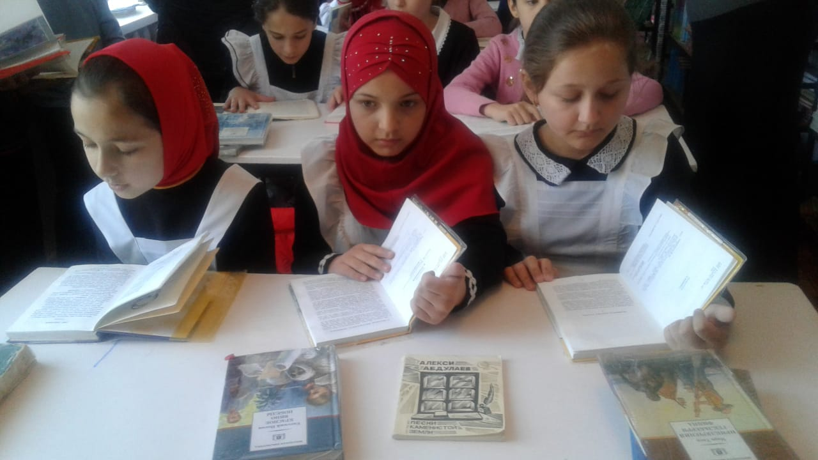

**4 А класс «Самый читающий класс»**